Batman vs Superman: Dawn of Justice

Gud kan ikke både være almægtig og god. Enten er du god, men så kan du ikke være almægtig. Eller så er du almægtig, men så kan du ikke være god – omtrent sådan lyder det fra superskurken Lex Luthor til Superman, inden filmens sidste afgørende kampscene imellem det gode og det onde, eller rettere: Imellem de gode og de onde magter.
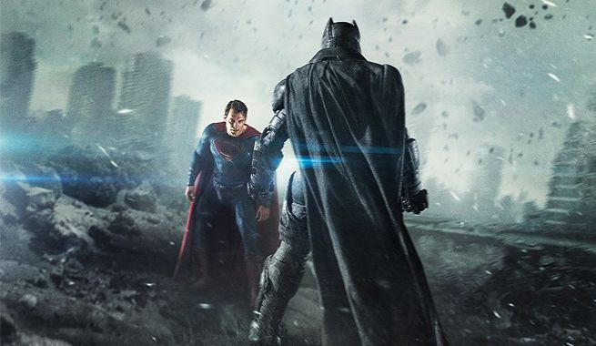

For – her i denne film er godheden og ondskaben personificeret på bedste tegneserievis, næsten helt mytologisk, så jeg gang på gang sad og så for mig scener fra de bibelske fortællingers landskaber orkestreret på det store lærred i biografens mørke.
Og – der hvor kampene i filmen ”Inderst Inde” (læs mere her) var flyttet ind i et menneskes hjerne og personificeret i forskellige følelser; Triste, Vrede, Glæde, Frygt og Afsky - er de her i denne film flyttet udenfor i en sfære imellem jord og himmel. Der udenfor møder vi de gode helte; Batman, Superman, Wonder Woman over for et ondskabsmonster, der ligner en blanding af King Kong og Gollum fra Ringenes Herre. De gode har overnaturlige kræfter i modsætning til almindelige mennesker. De kan f.eks. flyve. De er mega stærke. Og Superman er (næsten) udødelig. Wonder Woman kan bevæge sig over tid – hun fortæller i filmens afsluttende scener, at hun valgte at vende menneskene ryggen for 100 år siden – og behøver jeg mon at minde om, at det dermed var i 1916, hvor slagene ved Verdun i det år af Første Verdenskrig har fået æren for, at mange mistede troen på det gode i mennesket.

Jeg vil gerne punktere den amerikanske myte om, at den, der har magten, også kan være god, lyder det fra Lex Luther. Det er ham, som sætter skred i filmens begivenheder. Han er en ung ’nørdet’ forsker, som blindt og hensynsløst stræber efter at få fingrene i et særligt overnaturligt materiale, som er fundet i et sunket skib: kryptonit. Med det materiale skaber han det onde monster. At hans plan samtidig er at vende vrangen ud på de gode helte, Batman og Superman – og at sætte dem op imod hinanden i en tvekamp, bliver tydeligt til sidst, men anes dog undervejs. I særdeleshed i det øjeblik, hvor man ser en menneskemængde stå foran Det hvide Hus i Washington D.C. med karikaturdukker af Superman hængende i håndbårne galger. Her bliver påskens fortælling for første gang meget tydelig – også selvom de ikke råber: Korsfæst ham!

I den afgørende slutscene er brugen af påskeberetningen slående. Her står Wonder Woman, i filmen på det tidspunkt kaldet Miss Diana Prince, og holder det onde monster bundet, og Batman holder ham stangen, mens Superman med et særligt spyd flyver tæt på monsteret for at stange det til døde. Det lykkes, men kun ved at Superman selv ’dør’ ved det onde monsters eget spyd. Da Wonder Woman og Batman bagefter henter den døde Superman ned, ser det ud som er det Jesus, der tages ned fra korset – og de bærer ham tilmed hen foran en klippehule –og i det fjerne ses slagmarkens bakke, hvor to kors anes!

- er Superman Gud? I alle tilfælde konfronteres han med den problemstilling, som en af mine gamle konfirmander kom med, da jeg forleden skulle begrave hendes far: Hvordan kan jeg tro på Gud, når han ikke reddede min far fra at dø for tidligt? – i filmen må Superman tumle den udfordring at det ikke er alle, han får reddet – og, at det i sig selv rejser folkemængdens vrede imod ham.

Men også netop derved tegnes en tydelig modsætning imellem folkemængdens vrede over den Superman(Gud), som ikke får hjulpet alle, over for Batman. Filmen indledes nemlig med at fortælle Batmans barndomshistorie. I øjenhøjde med barnet filmatiseres det tilfældige mord, som barnet bliver vidne til, da hans forældre dræbes på åben gade af en galning. Ved den efterfølgende begravelse stikker han af – i vrede og sorg? - og falder i et dybt og mørkt hul, hvorfra han løftes op af flagermus. Er det dermed den samme vrede og sorg, som helt modsat folkemængden, giver Batman hans målsætning: at bekæmpe det onde - og vinger og styrke til at gøre det?

Dør Gud-Superman? Tja, han begraves – på to måder. Ved en statsmandsbegravelse i Washington D.C, – men her er kisten tom. Og ved en stille ceremoni på det landsted, hvor han voksede op hos sine jordiske plejeforældre, i en simpel trækiste. Til stede ved den begravelse er ’kun’ Batman, Wonder Woman, Supermans jordiske mor og hans kæreste Lois Lane. Det sidste man ser, er, at Lane kaster en håndfuld jord på kisten –og at denne jord forvitres, som brydes kistens låg indefra.

Tør jeg antyde, at her er teologisk og filosofisk stof i store og gavmilde mængder og så tilmed i et filmisk formsprog, som er lige til højrebenet for en flok konfirmander, iklædt en balstyrisk komponeret tegneserieagtig fortælling om den evige kamp mellem det gode og det onde.

Jeg medgiver gerne, at ”Inderst Inde” er langt mere poetisk – næsten H.C.Andersensk stilren magisk. Og, at ”Batman vs Superman” er lang – 2½ time! – men til gengæld tror jeg, at det tegneserieagtige og abrupte filmsprog i langt højere grad ’matcher’ den drengeverden, jeg ser hos min egen 7. klasse teenagesøn – som også var vildt begejstret for filmen. Og jeg tror, at det kliché-og karikaturprægede i filmen vil gøre det lettere at lave koblingerne til Biblens fortællinger. Det være sig Jobs bogens indledende dialog mellem Gud og Djævlen, fortællingerne om fristelsen i ørkenen, dæmonuddrivelserne - og ikke mindst: påskens fortælling.

Se trailer: https://www.youtube.com/watch?v=fis-9Zqu2Ro

Ulla Skorstensgaard
Sognepræst i Gilleleje

